PROYECTO SOFTWARE I

REALIZADO POR: YANNIN JAIMES

INGENIERÍA DE SOFTWARE

FACULTAD INGENIERÍA

UNIVERSIDAD LIBRE

TABLA DE CONTENIDO

1. **ÁMBITO DEL PROYECTO** 5

1.1 PLANTEAMIENTO DEL PROBLEMA 5

1.2 DESCRIPCIÓN GENERAL DEL PROBLEMA 5

1.3 OBJETIVOS 5

1.4 OBJETIVO GENERAL 5

1.5 OBJETIVOS ESPECIFICOS 5

1.6 ALCANCE 5

1.7 JUSTIFICACIÓN 6

2. **ESPECIFICACION DE REQUISITOS DE SOFTWARE** 6

2.1 PROPOSITO 6

2.2 AMBITO 6

2.3 PERSONAL INVOLUCRADO 6

2.4 DEFINICIONES, ACRONIMOS Y ABREVIATURAS 6

2.5 REFERENCIAS 6

2.6 RESUMEN 6

3 **ESTRUCTURA** 7

3.1 IDENTIFICACIÓN DE ACTORES 7

3.2 REQUERIMIENTOS 7

3.2.1 DEFINICIÓN DE REQUERIMEINTOS 7

3.2.2 REQUERIMIENTOS FUNCIONALES 8

3.2.3 REQUERIMIENTOS NO FUNCIONALES 12

3.3 REQUISITOS COMUNES DE LAS INTERFACES 15

3.3.1 REQUISITOS FUNCIONALES: 15

3.3.2 REQUISITOS NO FUNCIONALES 16

4 **DIAGRAMAS** 18

4.1 DIAGRAMA DE CLASES 18

4.2 CASOS DE USO 19

4.3 DIAGRAMAS DE SECUENCIA 31

5 **PATRON DE DISEÑO** 37

5.1 CONCLUSIÓN 42

TABLAS

TABLA 1. PERSONAL INVOLUCRADO ………………………………………………4

TABLA 2. DEFINICIONES, ACRÓNIMOS Y ABREVIATURAS……………………...4

TABLA 3. REFERENCIAS DOCUMENTO……………………………………………..4

TABLA 4. ACTORES Y ROLES…………………………………………………………5

TABLA 5. REQUERIMIENTOS FUNCIONALES RF01……………………………….7

TABLA 6. REQUERIMIENTOS FUNCIONALES RF02……………………………….7

TABLA 7. REQUERIMIENTOS FUNCIONALES RF03……………………………….7

TABLA 8. REQUERIMIENTOS FUNCIONALES RF04……………………………….8

TABLA 9. REQUERIMIENTOS FUNCIONALES RF05……………………………….8

TABLA 10. REQUERIMIENTOS FUNCIONALES RF06……………………………...9

TABLA 11. REQUERIMIENTOS FUNCIONALES RF07……………………………...9

TABLA 12. REQUERIMIENTOS FUNCIONALES RF08……………………............10

TABLA 13. REQUERIMIENTOS FUNCIONALES RF09……………………............10

TABLA 14. REQUERIMIENTOS NO FUNCIONALES RNF01……………………...11

TABLA 15. REQUERIMIENTOS NO FUNCIONALES RNF02……………………...11

TABLA 16. REQUERIMIENTOS NO FUNCIONALES RNF03……………………...11

TABLA 17. REQUERIMIENTOS NO FUNCIONALES RNF04………………..…….12

TABLA 18. REQUERIMIENTOS NO FUNCIONALES RNF05……………………...12

TABLA 19. REQUERIMIENTOS NO FUNCIONALES RNF06……………………...12

TABLA 20. REQUERIMIENTOS NO FUNCIONALES RNF07……………………...13

TABLA 21. REQUERIMIENTOS NO FUNCIONALES RNF08……………………...13

**GRAFICAS**

GRAFICA 1. DIAGRAMA DE CLASES DEL SISTEMA…………………………….16

GRAFICA 2. CASO DE USO CLIENTES…………………………….………………..22

GRAFICA 3. CASO DE USO SISTEMA………………………………………………..28

GRAFICA 4. CASO DE USO DISTRIBUIDOR………………………………………..30

GRAFICA 5. CASO DE USO GENERAL (SISTEMA)………………………………...31

GRAFICA 6. DIAGRAMA DE SECUENCIA (REGISTRO CLIENTE)……………….32

GRAFICA 7. DIAGRAMA DE SECUENCIA (REALIZAR PEDIDO)…………………33

GRAFICA 8. DIAGRAMA DE SECUENCIA (MODIFICAR CANTIDADES DE PRODUCTOS EN LA BOLSA DE COMPRAS) ………………………………………34

GRAFICA 9. DIAGRAMA DE SECUENCIA (AÑADIR PRODUCTOS A LA BOLSA DE COMPRA)…………………………………………………………………………….35

GRAFICA 10. DIAGRAMA DE SECUENCIA (FINALIZAR ORDEN DE PEDIDO)...36

GRAFICA 11. FUNCIONAMIENTO MVC…………………………………………......37

GRAFICA 12. MODELO VISTA CONTROLADOR SISTEMA………………………38

GRAFICA 13. MODELO INTERFAZ FORMULARIO DE REGISTRO……………....39

GRAFICA 14. MODELO INTERFAZ MODULO BOLSA DE COMPRAS……………39

GRAFICA 15. MODELO INTERFAZ MODULO PRODUCTOS POR CATEGORÍAS……………………………………………………………………………40

# ÁMBITO DEL PROYECTO

# 1.1 PLANTEAMIENTO DEL PROBLEMA

La deficiente planeación en la empresa de comestibles ubicada en la ciudad de Bogotá presenta fallas en la toma y entrega de pedidos a sus clientes, situación que le está generando una baja de sus ingresos.

# 1.2 DESCRIPCIÓN GENERAL DEL PROBLEMA

Se sabe que en la actualidad las tecnologías de la información y la comunicación han hecho que comprar todo tipo de productos cambie, mejorando la comodidad, calidad, rapidez de pago y entregas, además de la seguridad que nos brinda. El fácil acceso a internet ayuda a que podamos solicitar estos productos en cualquier hora y en cualquier lugar. La empresa FADISBOGOTÁ se dedica a entregar productos comestibles o de consumo a sus diferentes clientes en todo Cundinamarca. Estos productos deben ser manipulados bajo diferentes normas para mantener su calidad, de acuerdo a esto es importante mencionar que en repetidas ocasiones al momento de ir presencialmente el vendedor o repartidor a los diferentes almacenes o supermercados de cadena algunos productos que son solicitados por el cliente no están disponibles dentro del cargue, lo que ocasiona que el cliente se moleste o cambie de proveedor por el simple hecho no tener disponibles los productos solicitados, afectando así los ingresos de la empresa.

# 1.3 OBJETIVOS

# 1.4 OBJETIVO GENERAL

Proponer una arquitectura empresarial, con soporte en las TIC que permita tomar órdenes o pedidos de compra y así mismo la entrega de los mismos buscando eficiencia, rapidez y seguridad.

# 1.5 OBJETIVOS ESPECIFICOS

* Definir funciones a cada una de las partes del grupo de trabajo para cumplir el objetivo principal.
* Conocer el inventario y la organización de los productos que maneja la empresa.
* Conocer los clientes que maneja la empresa de entrega de pedidos, su ubicación, la recurrencia de pedidos y la cantidad.

# 1.6 ALCANCE

Diseñar un modelo de software que permita realizar el control en la toma de los pedidos (área de ventas) dentro de la empresa FADISBOGOTÁ. Se Identificará y registrará los movimientos diarios de los pedidos solicitados por los diferentes clientes y de este modo implementar la facturación electrónica, lo que permitirá establecer orden en la dicha área de la empresa.

# 1.7 JUSTIFICACIÓN

Las fallas en la toma y entrega de los pedidos constituyen un aspecto fundamental y desfavorable para los clientes ya que sus ingresos diarios también dependen del número de pedidos que llegan a sus establecimientos comerciales, en tal sentido la empresa FADISBOGOTA se ha visto en grandes dificultades.

Esta propuesta plantea una alternativa a la solución de las dificultades que tiene dicha empresa en el área de ventas; por medio de un software se pretende implementar y agilizar la toma y entrega de pedidos, y de esta manera los clientes se encuentren satisfechos con la empresa.

# 2. ESPECIFICACION DE REQUISITOS DE SOFTWARE

# 2.1 PROPOSITO

Este documento es una Especificación de Requisitos Software (ERS) para el Sistema de información para la gestión y toma de pedidos de compras. Esta especificación se ha estructurado basándose en las directrices dadas por el estándar IEEE Práctica Recomendada para Especificaciones de Requisitos Software ANSI/IEEE 830, 1998.

# 2.2 AMBITO

Las especificaciones de requisitos están dirigidas al cliente del sistema (usuario), con el fin de brindarle un aplicativo que permita agilizar la toma de órdenes o pedidos de compra con el fin de lograr eficiencia, rapidez y seguridad para con el consumidor.

# 2.3 PERSONAL INVOLUCRADO

|  |  |
| --- | --- |
| Nombre | Yannin Fernanda Jaimes García |
| Rol | Analista, diseñador y programador |
| Categoría Profesional | Desarrolladora |
| Responsabilidad | Análisis de información, diseño y programación |
| Información de contacto | Yanninf.jaimesg@unilibrebog.edu.co |

**Tabla 1. Personal involucrado**

# 2.4 DEFINICIONES, ACRONIMOS Y ABREVIATURAS

|  |  |
| --- | --- |
| ***Nombre*** | ***Descripción*** |
| Cliente | Persona que usará el sistema para gestionar órdenes de compra |
| ERS | Especificación de Requisitos Software |
| RF | Requerimiento Funcional |
| RNF | Requerimiento No Funcional |
| FTP | Protocolo de Transferencia de Archivos |

**Tabla 2. Definiciones, acrónimos y abreviaturas**

# 2.5 REFERENCIAS

|  |  |
| --- | --- |
| **Título del Documento** | **Referencia** |
| Standard IEEE 830 - 1998 | IEEE |

**Tabla 3. Referencias documento**

# 2.6 RESUMEN

Este documento consta de cuatro secciones. En la primera sección se realiza una introducción al mismo y se proporciona una visión general del entorno del proyecto.

En la segunda sección del documento se realiza una especificación de los requisitos de software.

En la tercera sección del documento se realiza una descripción detallada de los requisitos funcionales que debe satisfacer el sistema, con el fin de conocer las principales funciones que éste debe realizar.

La cuarta sección del documento es aquella en la que se definen los diagramas (diagramas de clases, casos de uso, diagramas de secuencia) que surgen a partir de los requerimientos presentados en la sección tres, para la realización de dichos diagramas se utilizó STARTUML la cual es una herramienta UML diseñada para realizar todo tipo de diagramas.

Y en la última sección se realiza una descripción del sistema propuesto, junto a las conclusiones.

# 3 ESTRUCTURA

# 3.1 IDENTIFICACIÓN DE ACTORES

El actor es una entidad externa del sistema que de alguna manera participa en la historia del cado de uso. Por lo regular, estimula el sistema con eventos de entrada o recibe algo de él. Los actores están representados por el papel que desempeñan en el caso: Cliente, técnico u otro. Los actores representan papeles (ROLES) que interpretan personas, periféricos u otros sistemas cuando el sistema está en uso.

|  |  |
| --- | --- |
| Tipo de usuario (Actor) | Cliente |
| Actividades (Rol) | Persona que compra en un establecimiento comercial o público, especialmente la que lo hace regularmente. |
| Tipo de usuario (Actor) | Repartidor |
| Actividades (Rol) | Encargado de hacer entrega de las órdenes de compra (Mercancía o productos) solicitadas por el cliente.  Los repartidores transportan la mercancía desde la fábrica en que se produce hasta los puntos del cliente (supermercados). |

**Tabla 4. Actores y Roles**

# 3.2 REQUERIMIENTOS

Para el desarrollo de un sistema de software se debe definir la estructura del aplicativo y la forma de desarrollo (diseño y análisis); por lo tanto, los aspectos a tratar son los siguientes:

# 3.2.1 DEFINICIÓN DE REQUERIMEINTOS

A continuación, se enumeran los requerimientos funcionales y no funcionales que tendrá el software.

# 3.2.2 REQUERIMIENTOS FUNCIONALES

Dentro de un sistema los requerimientos funcionales describen las tareas que se deben hacer, dichos requerimientos dependen del tipo de software que se desarrolle, de los posibles usuarios del software y del enfoque general tomado por la organización al redactar requerimientos. Para este proyecto se fijaron los siguientes:

**FUNCIONALES**

* Registro cliente.
* Validación cliente.
* Bolsa de compras.
* Listar descripción de productos.
* Pedidos de compra.
* Eliminar o modificar productos de bolsa de compras.
* Mostrar bolsa de compras.
* Aprobar compra.

**CLIENTE**

|  |  |
| --- | --- |
| Identificación del requerimiento: | RF01 |
| Nombre del requerimiento: | Registro cliente. |
| Características: | El cliente realizará un registro para ingresar al sistema. |
| Descripción del requerimiento: | El sistema incluirá un formato de acceso de clientes; para ello se solicitará la información básica tanto del usuario como del supermercado o almacén a cargo. |
| Requerimiento No funcional: | * RNF02 Interfaz del sistema. * RNF03 Detectar componentes del móvil. * RNF07 Seguridad en información. |
| Prioridad del requerimiento: | Alta |

**Tabla 5. Requerimientos Funcionales RF01**

|  |  |
| --- | --- |
| Identificación del requerimiento: | RF02 |
| Nombre del requerimiento: | Validación del cliente. |
| Características: | El sistema efectuará una autenticación del cliente. |
| Descripción del requerimiento: | El sistema verificara si el cliente registrado hace parte de su lista de compradores, de ser así le enviará un código de aceptación al móvil registrado por el cliente, con el fin de acceder a los módulos del sistema. |
| Requerimiento No funcional: | * RNF01 Comunicación con base de datos de la empresa. * RNF02 Interfaz del sistema. * RNF03 Detectar componentes del móvil. * RNF08 Control de permisos sistema. |
| Prioridad del requerimiento: | Alta |

**Tabla 6. Requerimientos Funcionales RF02**

**BOLSA Y PRODUCTOS**

|  |  |
| --- | --- |
| Identificación del requerimiento: | RF03 |
| Nombre del requerimiento: | Bolsa de compras. |
| Características: | El sistema debe disponer de una bolsa de compras para el cliente. |
| Descripción del requerimiento: | El sistema permitirá mediante una bolsa de compras activar la lista de productos. |
| Requerimiento No funcional: | RNF02 Interfaz del sistema.  RNF03 Detectar componentes del móvil.  RNF04 Módulos del sistema.  RNF05 Diseño de la interfaz de cliente. |
| Prioridad del requerimiento: | Alta |

**Tabla 7. Requerimientos Funcionales RF03**

|  |  |
| --- | --- |
| Identificación del requerimiento: | RF04 |
| Nombre del requerimiento: | Creación de productos. |
| Características: | El sistema permitirá crear los productos a mostrar en el aplicativo. |
| Descripción del requerimiento: | El sistema presentará el conjunto de productos con debida descripción. |
| Requerimiento No funcional: | * RNF01 Comunicación con base de datos de la empresa. * RNF02 Interfaz del sistema. * RNF03 Detectar componentes del móvil. * RNF05 Diseño de la interfaz de cliente. * RNF08 Control de permisos sistema. |
| Prioridad del requerimiento: | Alta |

**Tabla 8. Requerimientos Funcionales RF04**

|  |  |
| --- | --- |
| Identificación del requerimiento: | RF05 |
| Nombre del requerimiento: | Listar descripción de productos. |
| Características: | El sistema permitirá manejar un listado de productos. |
| Descripción del requerimiento: | El sistema mostrará un catálogo o lista de productos disponibles con la respectiva información de cada artículo. |
| Requerimiento No funcional: | * RNF01 Comunicación con base de datos de la empresa. * RNF02 Interfaz del sistema. * RNF03 Detectar componentes del móvil. * RNF05 Diseño de la interfaz de cliente. * RNF08 Control de permisos sistema. |
| Prioridad del requerimiento: | Alta |

**Tabla 9. Requerimientos Funcionales RF05**

**PEDIDOS**

|  |  |
| --- | --- |
| Identificación del requerimiento: | RF06 |
| Nombre del requerimiento: | Pedido. |
| Características: | El cliente elegirá los productos a ordenar. |
| Descripción del requerimiento: | El sistema le permitirá al cliente seleccionar los artículos o productos con sus respectivas cantidades y añadirlos a la bolsa. |
| Requerimiento No funcional: | * RNF02 Interfaz del sistema. * RNF03 Detectar componentes del móvil. * RNF05 Diseño de la interfaz de cliente. * RNF06 Notificaciones del sistema. |
| Prioridad del requerimiento: | Alta |

**Tabla 10. Requerimientos Funcionales RF06**

|  |  |
| --- | --- |
| Identificación del requerimiento: | RF07 |
| Nombre del requerimiento: | Eliminar o modificar productos de la bolsa de compras. |
| Características: | El sistema debe permitir al usuario modificar o eliminar productos de su bolsa de compras |
| Descripción del requerimiento: | El sistema le proporcionará al cliente las opciones de eliminar o editar un producto seleccionado en a bolsa de compras. |
| Requerimiento No funcional: | * RNF02 Interfaz del sistema. * RNF03 Detectar componentes del móvil. * RNF05 Diseño de la interfaz de cliente. |
| Prioridad del requerimiento: | Alta |

**Tabla 11. Requerimientos Funcionales RF07**

|  |  |
| --- | --- |
| Identificación del requerimiento: | RF08 |
| Nombre del requerimiento: | Mostrar bolsa de compras. |
| Características: | El sistema deberá mostrar la lista final de los productos añadidos por el usuario en su respectiva bolsa de compras. |
| Descripción del requerimiento: | El cliente podrá visualizar los productos y finalmente el sistema dará la opción de guardar cambios y de este modo terminar la orden compra realizada. |
| Requerimiento No funcional: | * RNF01 Comunicación con base de datos de la empresa. * RNF02 Interfaz del sistema. * RNF03 Detectar componentes del móvil. * RNF05 Diseño de la interfaz de cliente. * RNF08 Control de permisos sistema. |
| Prioridad del requerimiento: | Alta |

**Tabla 12. Requerimientos Funcionales RF08**

|  |  |
| --- | --- |
| Identificación del requerimiento: | RF09 |
| Nombre del requerimiento: | Separar productos. |
| Características: | El sistema validara los productos o materiales disponibles para órdenes o pedidos de compras. |
| Descripción del requerimiento: | Al ingresar el pedido en definitivo, el sistema verificará y dará de alta al pedido de este modo registrará una reserva de ese material para ser llevado por el repartidor. |
| Requerimiento No funcional: | * RNF01 Comunicación con base de datos de la empresa. * RNF02 Interfaz del sistema. * RNF03 Detectar componentes del móvil. * RNF05 Diseño de la interfaz de cliente * RNF08 Control de permisos sistema. |
| Prioridad del requerimiento: | Alta |

**Tabla 13. Requerimientos Funcionales RF09**

# 3.2.3 REQUERIMIENTOS NO FUNCIONALES

Estos requerimientos son visibles para el usuario pero no están directamente relacionados con el comportamiento funcional de la aplicación. En general se pueden referir al aspecto de usabilidad, calidad del sistema, el tiempo de respuesta y la capacidad de almacenamiento.

NO FUNCIONALES:

A continuación, se plantearon los siguientes requerimientos no funcionales:

* Comunicación con base de datos de la empresa.
* Interfaz del sistema.
* Detectar componentes del móvil.
* Módulos del sistema.
* Diseño de la interfaz de cliente.
* Notificaciones del sistema.
* Seguridad en información.
* Permisos de Control del sistema.

|  |  |
| --- | --- |
| Identificación del requerimiento: | RNF01 |
| Nombre del requerimiento: | Comunicación con base de datos de la empresa. |
| Características: | Respaldar el comportamiento del sistema informático a los clientes. |
| Descripción del requerimiento: | El sistema garantizara un ecuánime desempeño a los clientes en cuanto a los datos o información que almacenen en el sistema. |
| Prioridad del requerimiento: | Alta |

**Tabla 14. Requerimientos No Funcionales RNF01**

|  |  |
| --- | --- |
| Identificación del requerimiento: | RNF02 |
| Nombre del Requerimiento: | Interfaz del sistema. |
| Características: | El sistema presentara una interfaz de usuario sencilla para que sea de fácil manejo a los clientes del sistema. |
| Descripción del requerimiento: | El sistema debe tener una interfaz de uso atractiva, amigable, sencilla e intuitiva. |
| Prioridad del requerimiento: Alta | |

**Tabla 15. Requerimientos No Funcionales RNF02**

|  |  |
| --- | --- |
| Identificación del requerimiento: | RNF03 |
| Nombre del requerimiento: | Detectar componentes del móvil. |
| Características: | El sistema deberá tener una interfaz de cliente, teniendo en cuenta las características de los componentes del móvil. |
| Descripción del requerimiento: | La interfaz debe ajustarse a las características del móvil, dentro de la cual estará incorporado el sistema de orden o gestión de pedidos. |
| Prioridad del requerimiento: | Alta |

**Tabla 16. Requerimientos No Funcionales RNF03**

|  |  |
| --- | --- |
| Identificación del requerimiento: | RNF04 |
| Nombre del Requerimiento: | Módulos del sistema. |
| Características: | El sistema funcionará en un ámbito de comunicación entre los módulos del sistema, los cuales serán manejados mediante una base de datos. |
| Descripción del requerimiento: | La interfaz del usuario debe ajustarse a los módulos del sistema mediante bases de datos relacionadas. |
| Prioridad del requerimiento: Alta | |

**Tabla 17. Requerimientos No Funcionales RNF04**

|  |  |
| --- | --- |
| Identificación del requerimiento: | RNF05 |
| Nombre del Requerimiento: | Diseño de la interfaz de cliente. |
| Características: | El sistema deberá de tener una interfaz de los módulos. |
| Descripción del requerimiento: | La aplicación se visualizará mediante la pantalla de un móvil ya sea Android o ios y allí el cliente tendrá a su disposición mensajes informativos, menús desplegables, y formularios para el ingreso, editado, o eliminación de cantidades de productos. |
| Prioridad del requerimiento: Alta | |

**Tabla 18. Requerimientos No Funcionales RNF05**

|  |  |
| --- | --- |
| Identificación del requerimiento: | RNF06 |
| Nombre del Requerimiento: | Notificaciones del sistema. |
| Características: | El sistema les garantizará a sus clientes estar al tanto de los tiempos correspondientes a realizar u ordenar pedidos. |
| Descripción del requerimiento: | Mediante el uso de notificaciones o avisos el sistema le comunicará al cliente desde el momento en que debe realizar su pedido hasta el estado de llegada del mismo. |
| Prioridad del requerimiento: Alta | |

**Tabla 19. Requerimientos No Funcionales RNF06**

|  |  |
| --- | --- |
| Identificación del requerimiento: | RNF07 |
| Nombre del Requerimiento: | Seguridad en información. |
| Características: | El sistema les garantizará a sus clientes seguridad con respecto a la información que suministren dentro del mismo. |
| Descripción del requerimiento: | Garantizar y proteger la información del cliente mediante su identificación por medio de un usuario, con el fin de mantener la fiabilidad e integridad de datos y de la misma |
| Prioridad del requerimiento: Alta | |

**Tabla 20. Requerimientos No Funcionales RNF07**

|  |  |
| --- | --- |
| Identificación del requerimiento: | RNF08 |
| Nombre del Requerimiento: | Permisos de Control del sistema. |
| Características: | El sistema controlará el acceso o los permisos para cada cliente |
| Descripción del requerimiento: | El sistema debe controlar los permisos que tiene cada usuario para su accesibilidad de una manera correcta, de tal forma que pueda acceder la información que le corresponde de acuerdo a su rol. |
| Prioridad del requerimiento: Alta | |

**Tabla 21. Requerimientos No Funcionales RNF08**

# 3.3 REQUISITOS COMUNES DE LAS INTERFACES

INTERFACES DE USUARIO

La interfaz con el usuario consistirá en un conjunto de listas, botones, desplegables. Ésta deberá ser construida específicamente para el sistema propuesto y, será visualizada desde un móvil.

INTERFACES DE HARDWARE

Será necesario disponer de móviles (celulares) en buen estado, con memoria mínima disponible de 120 MB.

INTERFACES DE SOFTWARE

Sistema operativo: Android o ios.

# 3.3.1 REQUISITOS FUNCIONALES:

**REQUISITO FUNCIONAL 1 y 2 (Cliente)**

**1 Registrar Cliente:** El sistemapermitirá al cliente registrarse. El usuario debe suministrar datos como: Nombre, Apellido, E-mail, móvil, ciudad, dirección, nit del mercado a su cargo y cámara de comercio.

**2 Autenticación Cliente:** el sistema validará y autenticará a los clientes registrados de acuerdo a la información que suministren, con el fin de que accedan a los módulos del sistema, esto se hará realizando una conexión a la base de datos de clientes activos.

**REQUISITO FUNCIONAL 3, 4 y 5 (Bolsa de compras)**

**3 Bolsa de compras:** El sistema debe disponer de una bolsa de compras para el cliente, lo que permitirá activar la lista de productos.

**4** **Crear productos:** El sistema permitirá crear artículos y del mismo modo presentar el conjunto de productos con debida descripción.

**5 Listar productos:** El sistema mostrará un catálogo o lista de productos disponibles con la respectiva información para ser agregadas a la bolsa.

**REQUISITO FUNCIONAL 6, 7, 8 y 9 (Pedidos)**

**6 Pedido:** El sistema le permitirá al cliente seleccionar los artículos o productos con sus respectivas cantidades y añadirlos a la bolsa.

**7** **Eliminar o modificar productos de la bolsa de compras**: El sistema le proporcionará al cliente las opciones de eliminar o editar cantidades de los productos seleccionados en la bolsa de compras.

**8 Mostrar bolsa de compras:** el sistema deberá mostrar la lista final de los productos añadidos por el usuario en su respectiva bolsa de compras.

**9 Separar productos:** El sistema validara los productos o materiales disponibles para órdenes o pedidos de compras y al ingresar el pedido en definitivo, el sistema verificará y dará de alta al pedido de este modo registrará una reserva de ese material para ser llevado por el repartidor.

# 3.3.2 REQUISITOS NO FUNCIONALES

**REQUISITO NO FUNCIONAL 1**

**Comunicación con base de datos de la empresa:** El sistema garantizara un ecuánime desempeño a los clientes en cuanto a los datos o información que almacenen en el sistema.

**REQUISITO NO FUNCIONAL 2**

**Interfaz del sistema:** El sistema presentara una interfaz de usuario sencilla para que sea de fácil manejo a los clientes del sistema, del mismo modo debe ser atractiva, amigable, e intuitiva para el cliente.

**REQUISITO NO FUNCIONAL 3**

**Detectar componentes del móvil:** La interfaz debe ajustarse a las características del móvil, dentro de la cual estará incorporado el sistema de orden o gestión de pedidos.

**REQUISITO NO FUNCIONAL 4**

**Módulos del sistema:** El sistema funcionará en un ámbito de comunicación entre los módulos del sistema, los cuales serán manejados mediante una base de datos.

**REQUISITO NO FUNCIONAL 5**

**Diseño de la interfaz de cliente**: La aplicación se visualizará mediante la pantalla de un móvil ya sea Android o ios y allí el cliente tendrá a su disposición mensajes informativos, menús desplegables, y formularios para el ingreso, editado, o eliminación de cantidades de productos.

**REQUISITO NO FUNCIONAL 6**

**Notificaciones del sistema:** El sistema les garantizará a sus clientes estar al tanto de los tiempos correspondientes a realizar u ordenar pedidos; Mediante el uso de notificaciones o avisos el sistema le comunicará al cliente desde el momento en que debe realizar su pedido hasta el estado de llegada del mismo.

**REQUISITO NO FUNCIONAL 7**

**Seguridad en información:** Garantizar y proteger la información del cliente mediante su identificación por medio de un usuario, con el fin de mantener la fiabilidad e integridad de datos y de la misma.

**REQUISITO NO FUNCIONAL 8**

**Permisos de Control del sistema:** El sistema controlará el acceso o los permisos para cada cliente, de tal forma que pueda acceder la información que le corresponde de acuerdo a su rol.

# 4. DIAGRAMAS

El diseño del sistema planteado va a estar sujeto al lenguaje de Modelado unificado (UML), porque nos brinda la posibilidad de construir, especificar y visualizar un sistema, para ello se encuentran catalogados de la siguiente forma:

# **4.1 DIAGRAMA DE CLASES**

Un diagrama de clases nos permitirá representar gráficamente y de manera estática la estructura general de un sistema, mostrando cada una de las clases y sus interacciones. Los diagramas de clases son el pilar fundamental del modelado con UML, siendo ampliamente utilizados tanto para análisis como para diseño de sistemas y software en general.

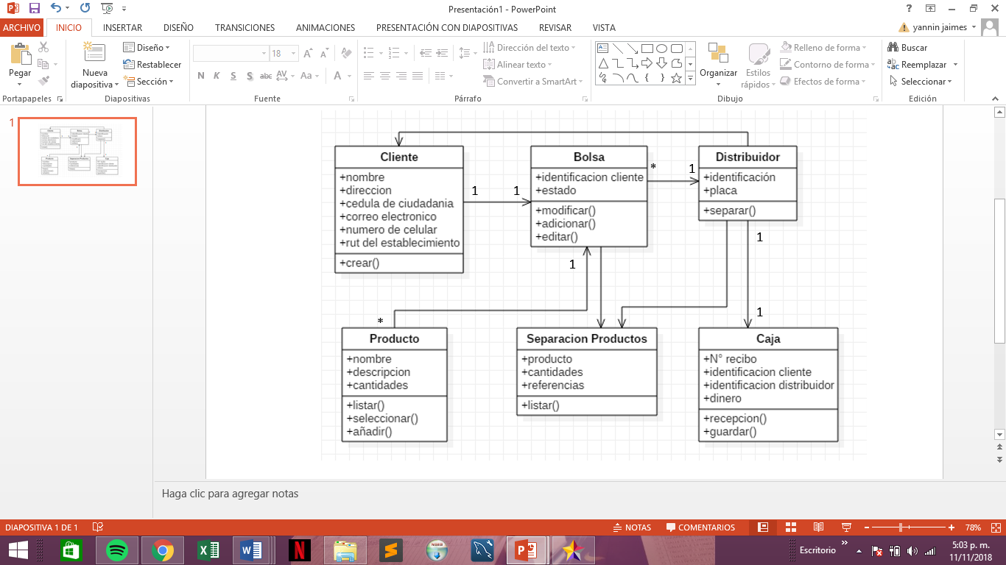

**Grafica 1. Diagrama de clases del sistema**

**Grafica 1. Diagrama de clases del sistema**

En el anterior gráfico, se presentó el diagrama de clases el cual visualiza la forma en el que estará conformado el sistema dando a conocer las clases (cliente, bolsa, distribuidor, producto, separación producto y caja) atributos y/o métodos que se incluyen dentro del proyecto.

# 4.2 CASOS DE USO

Los diagramas de casos de uso es una especie de diagrama de comportamiento UML mejorado. El Lenguaje de Modelado Unificado (UML), define una notación gráfica para representar casos de uso llamada modelo de casos de uso.

A continuación, se representarán los casos de uso de cada uno de los roles y actividades que se cumplen en el sistema, con el fin de poder ilustrar una mejor forma del proyecto.

**Casos de uso para rol: Cliente**

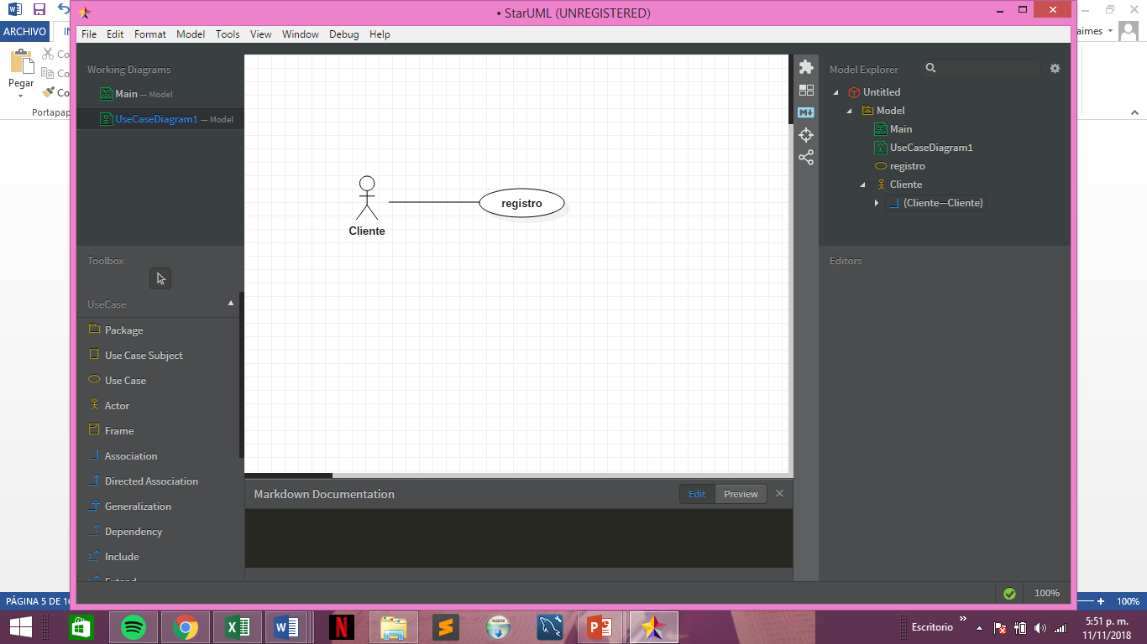

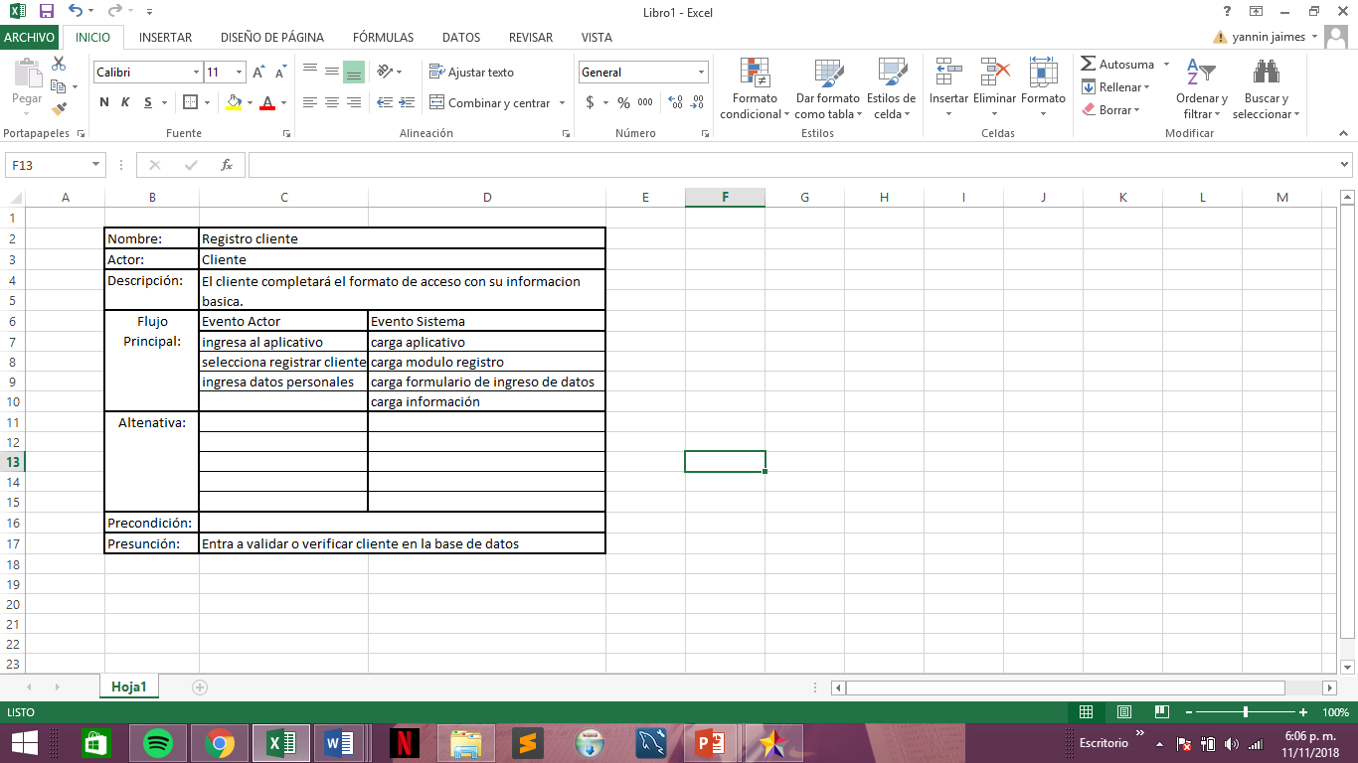

**Caso de uso 1. Registro de cliente**

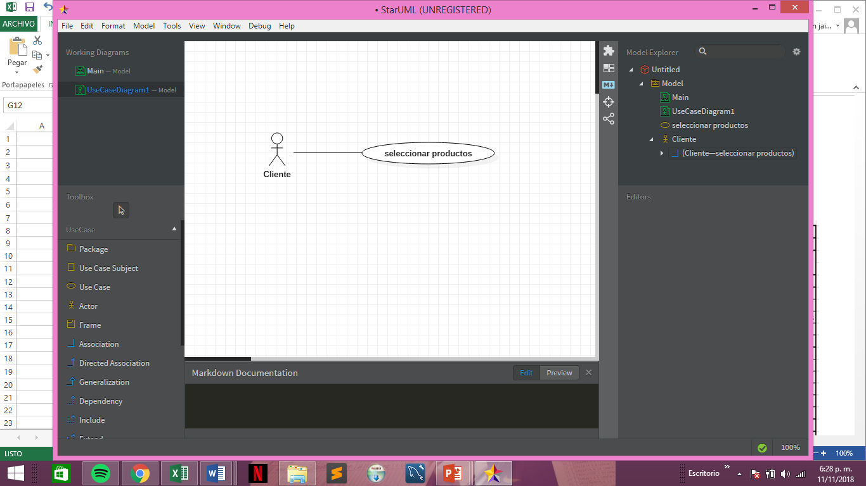

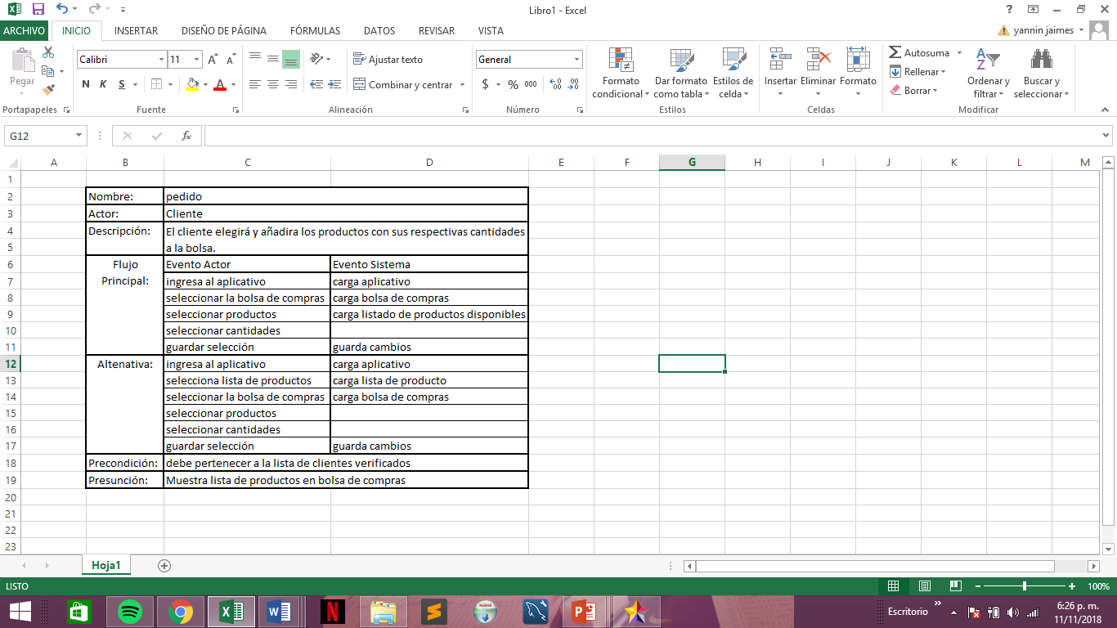

**Caso de uso 2. Pedido**

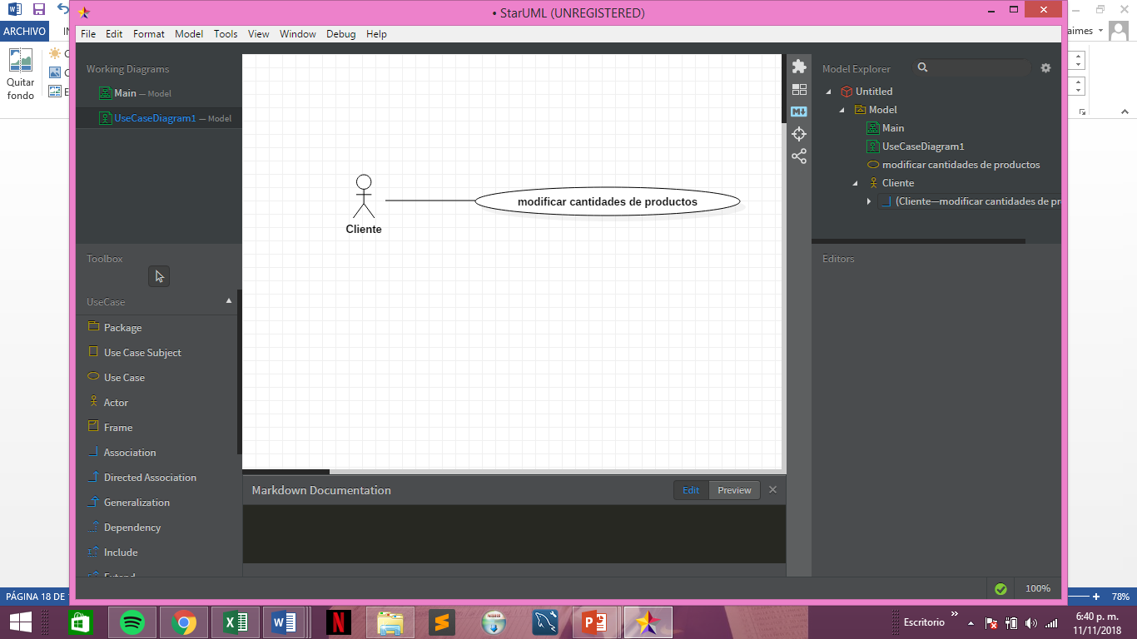

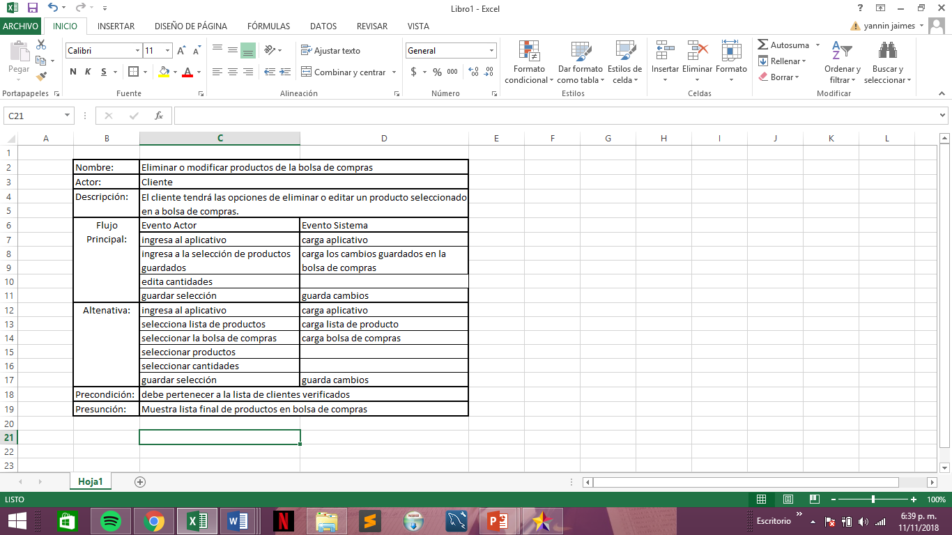

**Caso de uso 3. Modificación pedido**

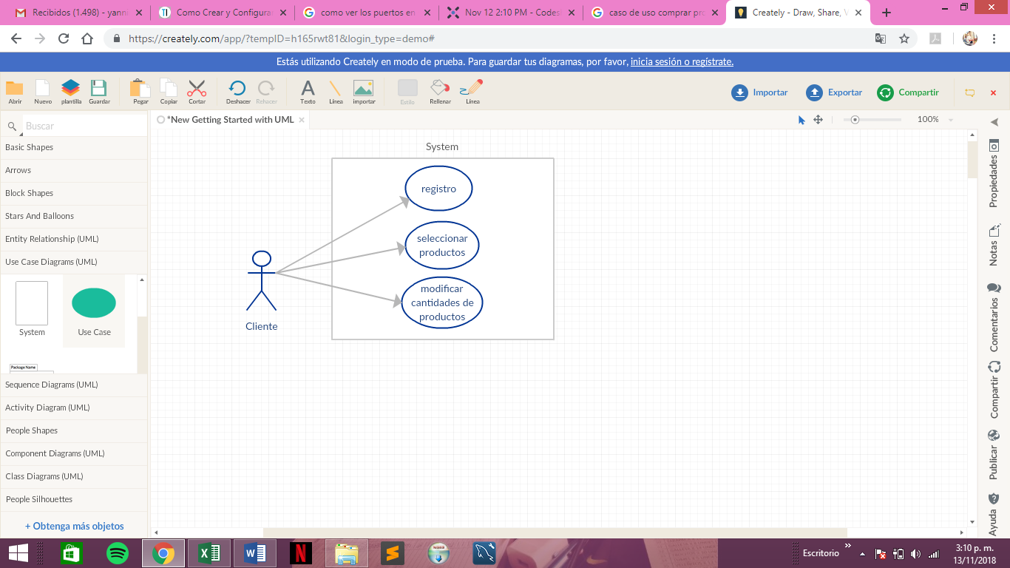

# Grafica 2. Caso de uso clientes

**Grafica 2. Caso de uso clientes**

La grafica anterior es el caso de uso general para el actor Clientes, especificando cada una de las actividades que está autorizado para realizar dentro del sistema.

**Casos de uso para rol: sistema**

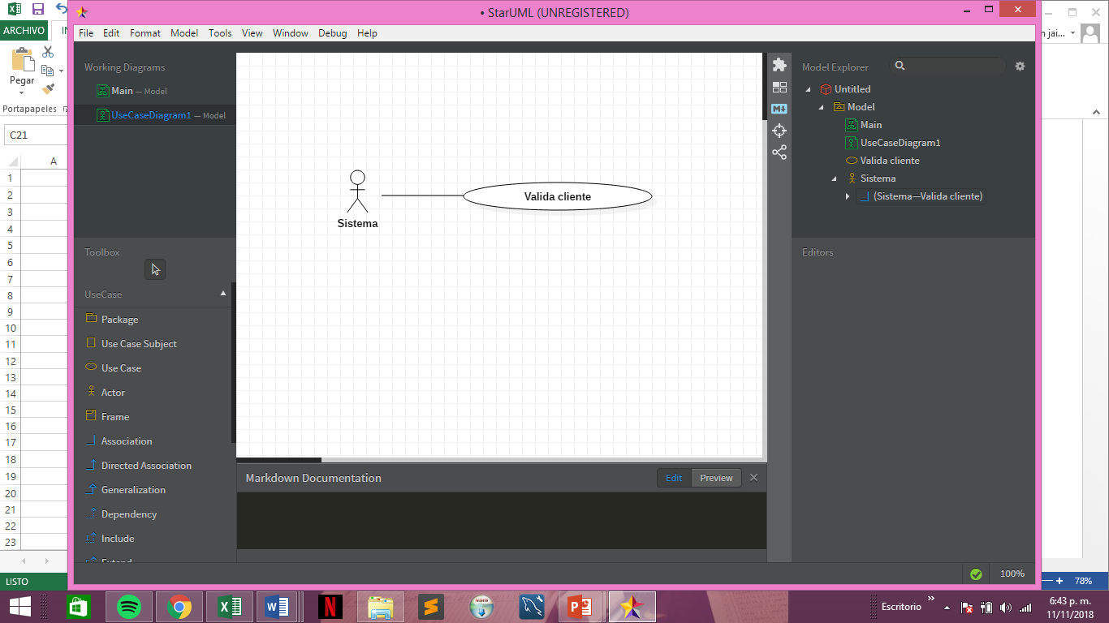

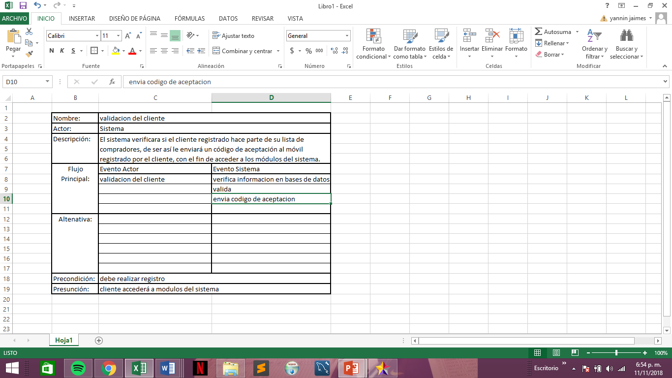

**Caso de uso 4. Validación del cliente**

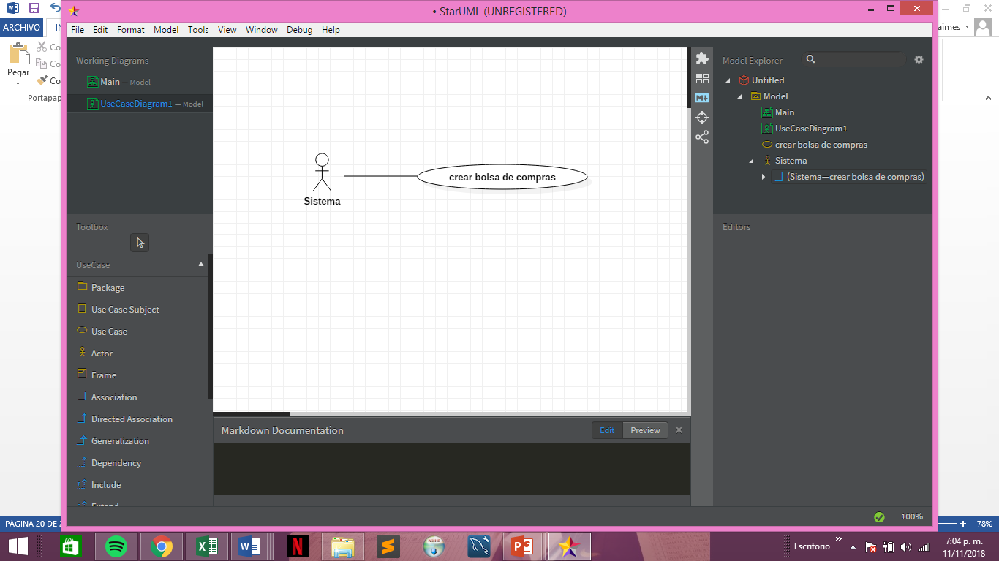

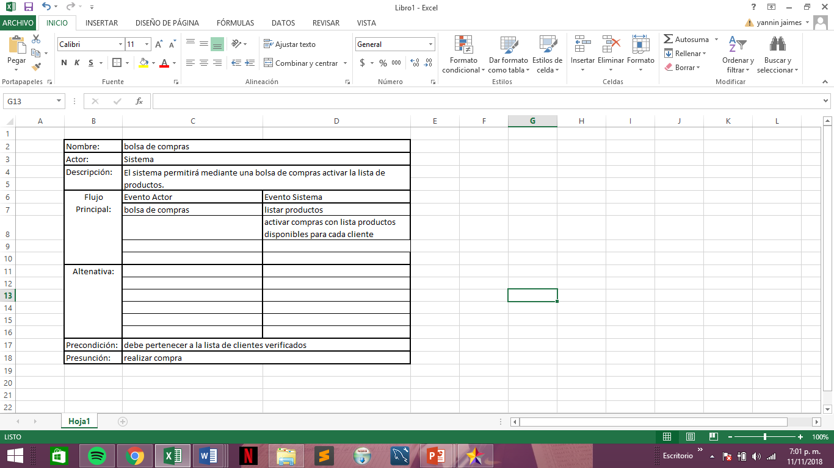

**Caso de uso 5. Bolsa de compras**

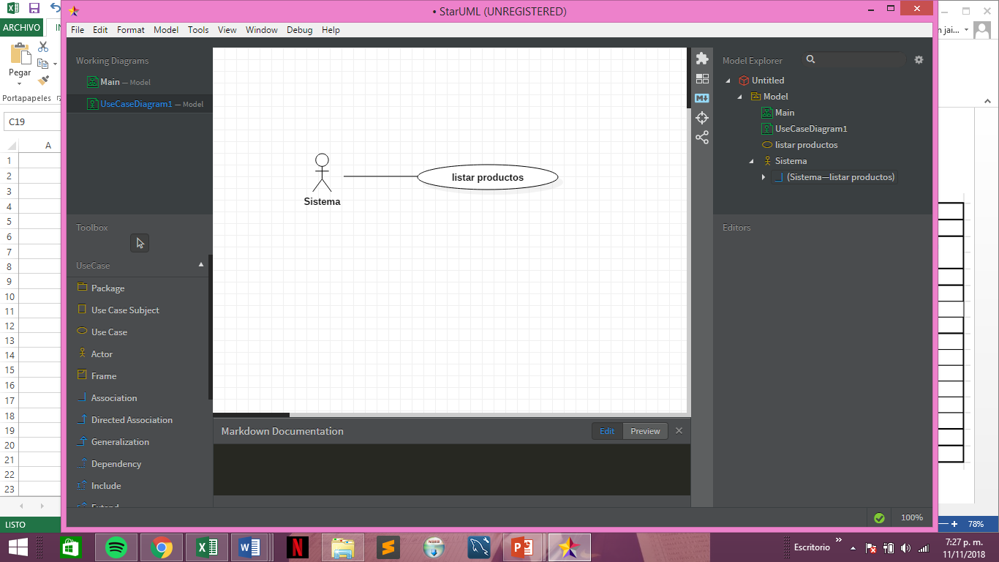

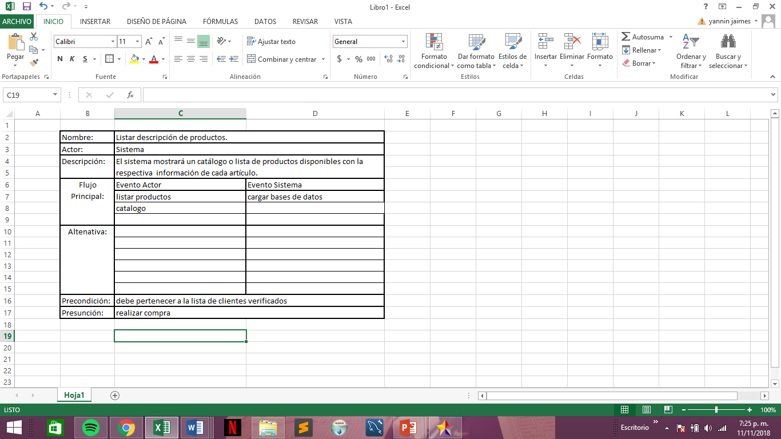

**Caso de uso 6. Listar productos**

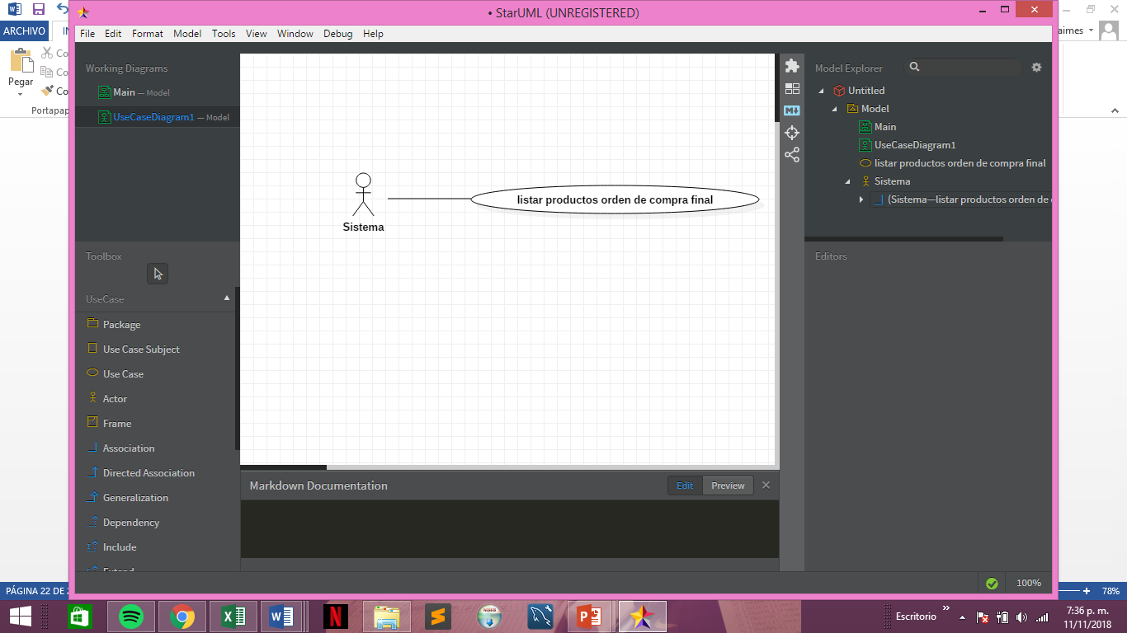

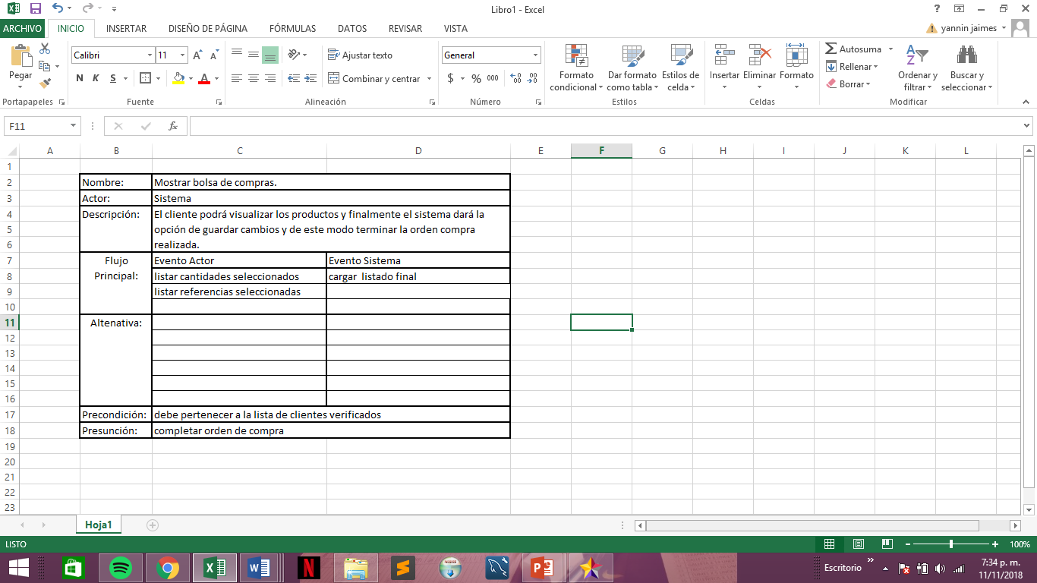

**Caso de uso 7. Listar productos añadidos bolsa de compra, pedido de compra final**

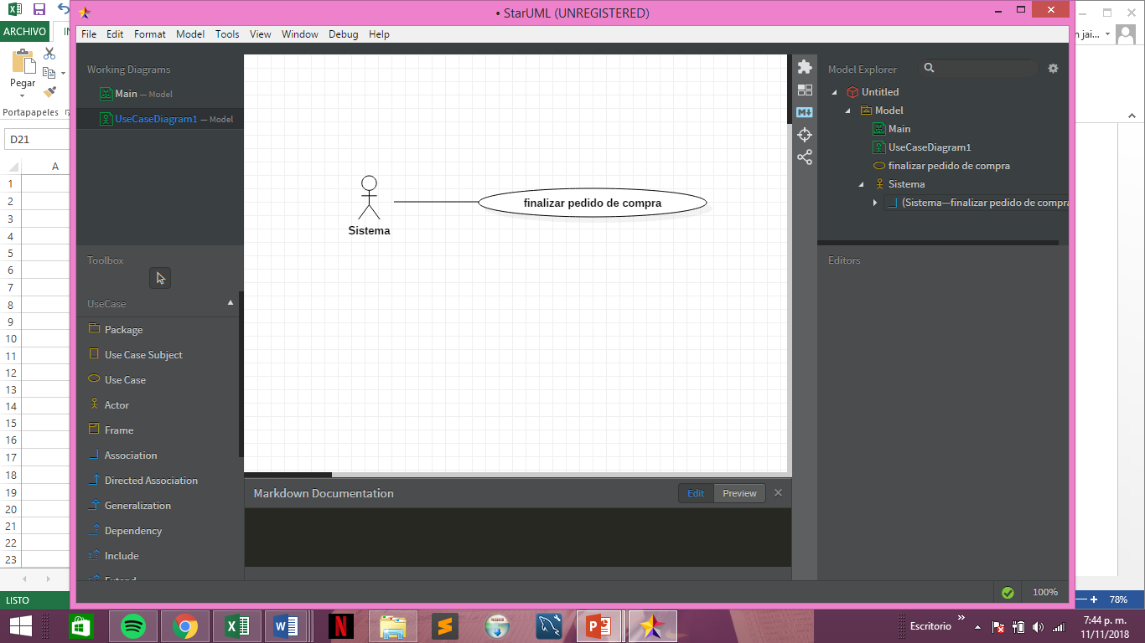

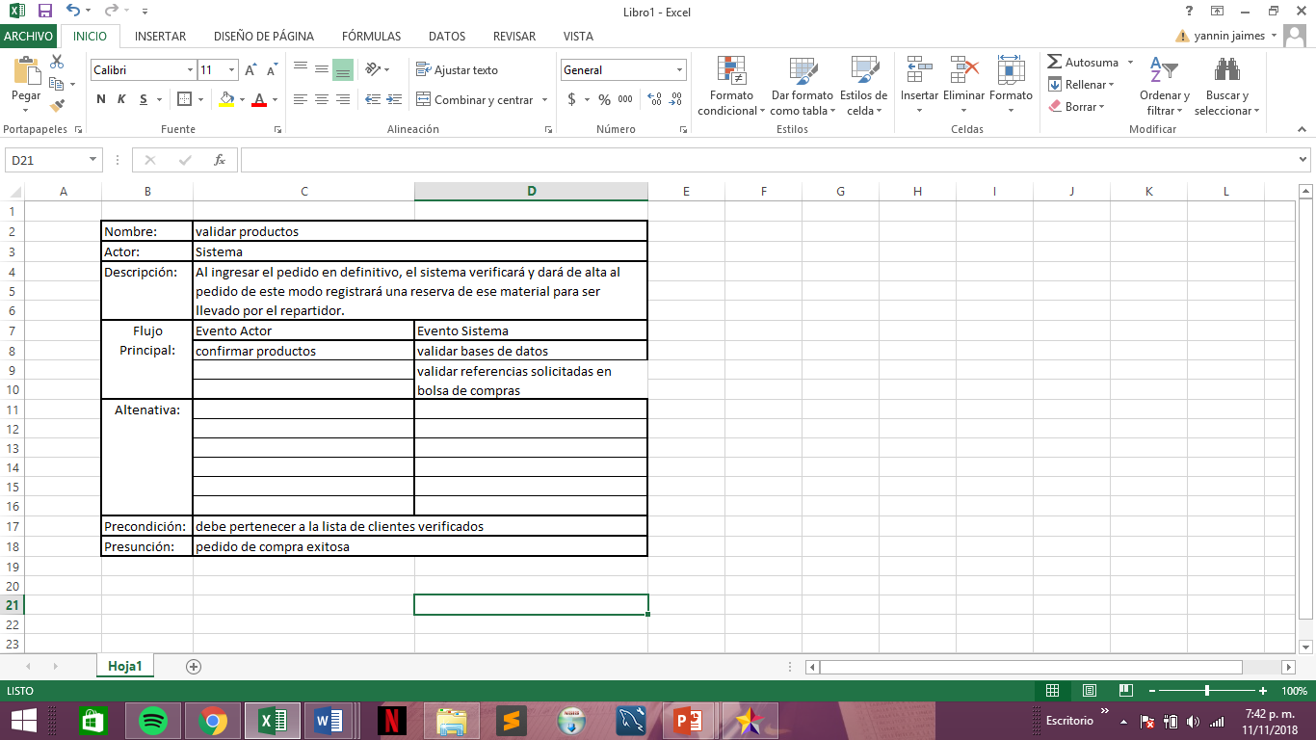

**Caso de uso 8. Finalizar pedido de compra**

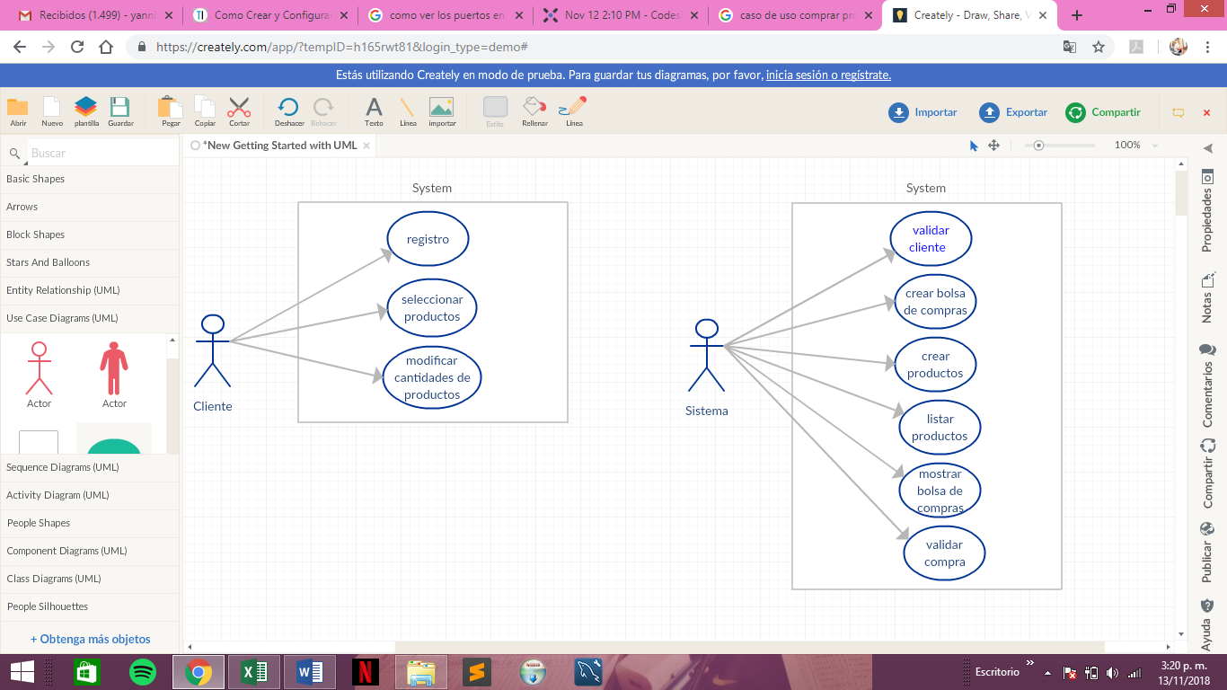

# Grafica 3. Caso de uso Sistema

**Grafica 3. Caso de uso Sistema**

En esta grafica se representan los roles que desempeña el sistema como actor, evidenciando en cada una de sus tablas las descripciones y flujos que realiza como actor.

**Casos de uso para rol: distribuidor**

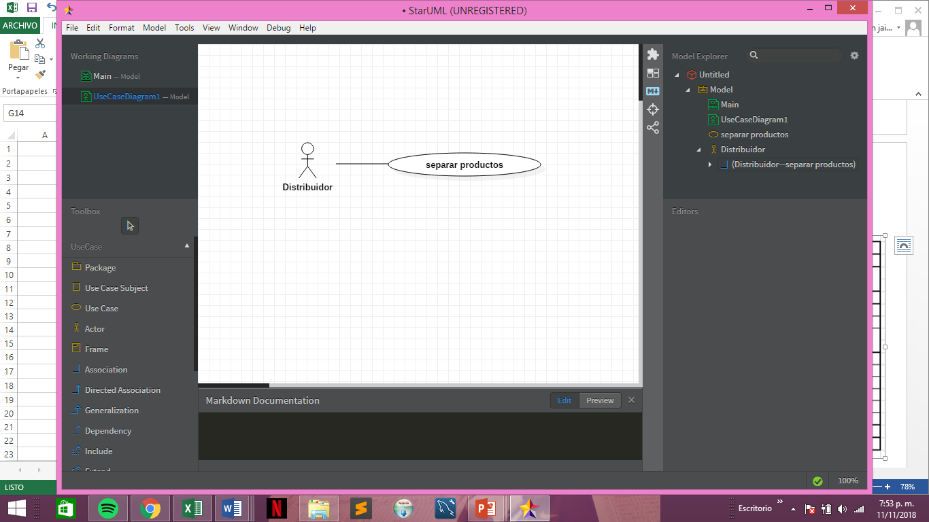

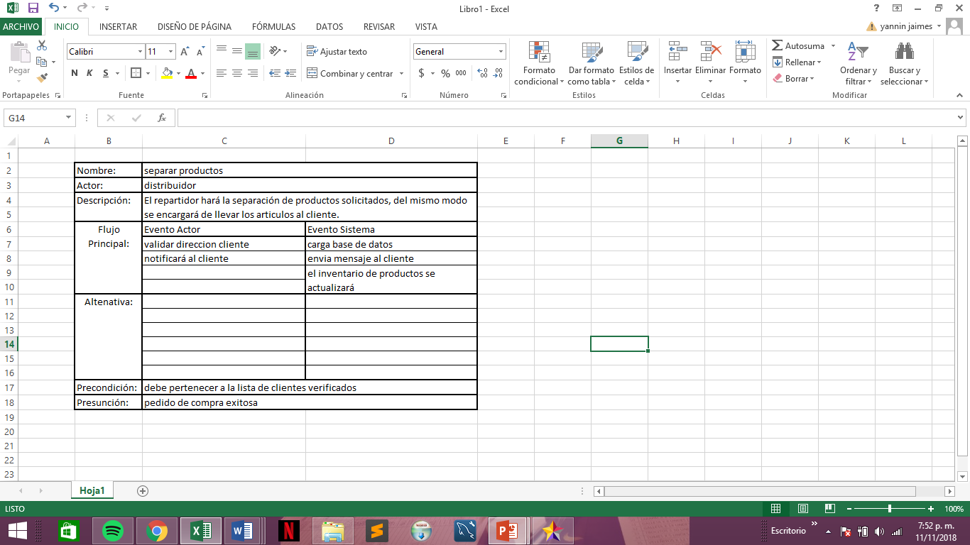

**Caso de uso 9. Separar productos**

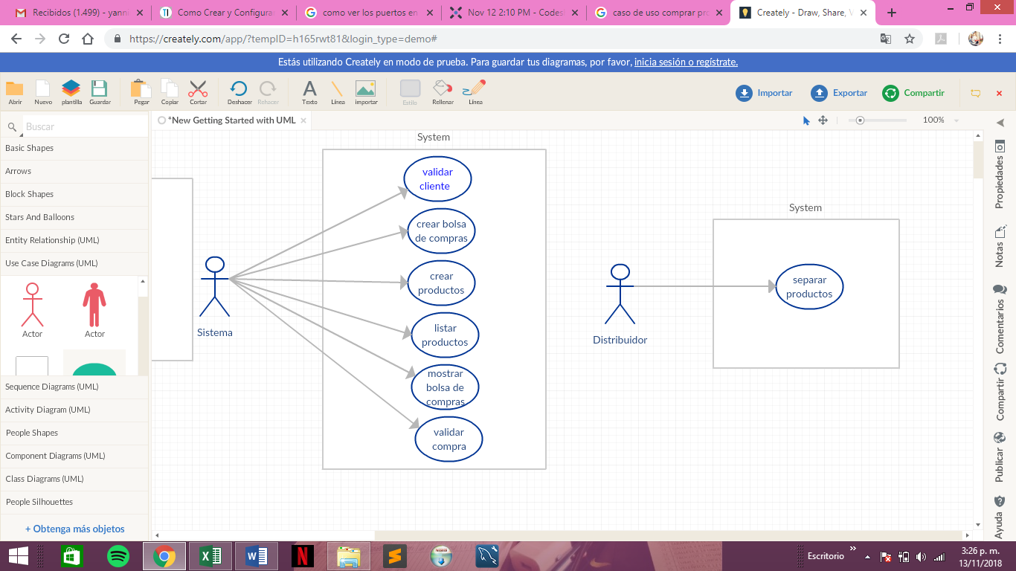

# Grafica 4. Caso de uso Distribuidor

**Grafica 4. Caso de uso Distribuidor**

Para el caso de uso del actor Distribuidor se tiene el papel que desempeña dentro de todo el sistema.

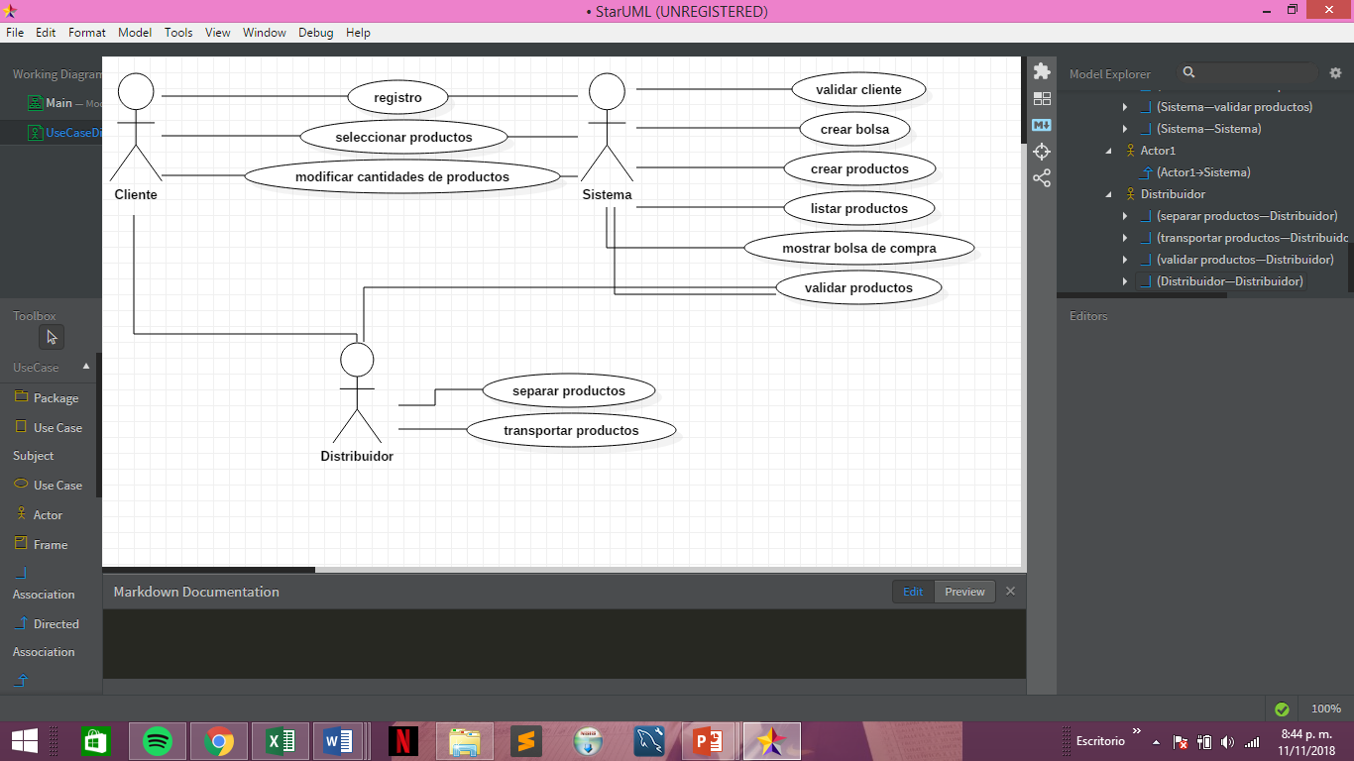

# E:\Pictures\Captura.PNG Grafica 5. Caso de uso general (SISTEMA)

**Grafica 5. Caso de uso general (SISTEMA)**

En este caso de uso se tiene la retroalimentación de todo el sistema, describiendo cada una de las actividades que realizan los actores que interfieren dentro del mismo.

# 4.3 DIAGRAMAS DE SECUENCIA

El diagrama de secuencia es un tipo de diagrama de interacción cuyo objetivo es describir el comportamiento dinámico del sistema de información haciendo énfasis en la secuencia de los mensajes intercambiados por los objetos.

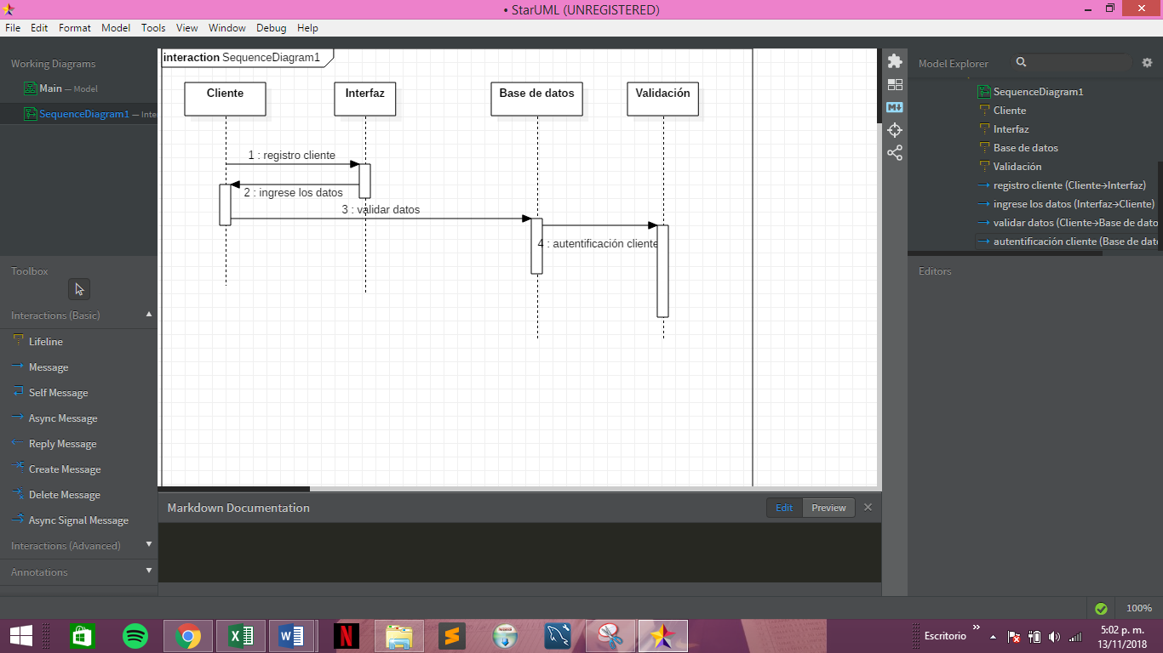

# Grafica 6. Diagrama de secuencia (registro cliente)

**Grafica 6. Diagrama de secuencia (registro cliente)**

La anterior grafica hace referencia al registro del cliente al ingreso de la aplicación, a continuación de ello será validado por el sistema en la base de datos y así podrá acceder a los módulos de la App.

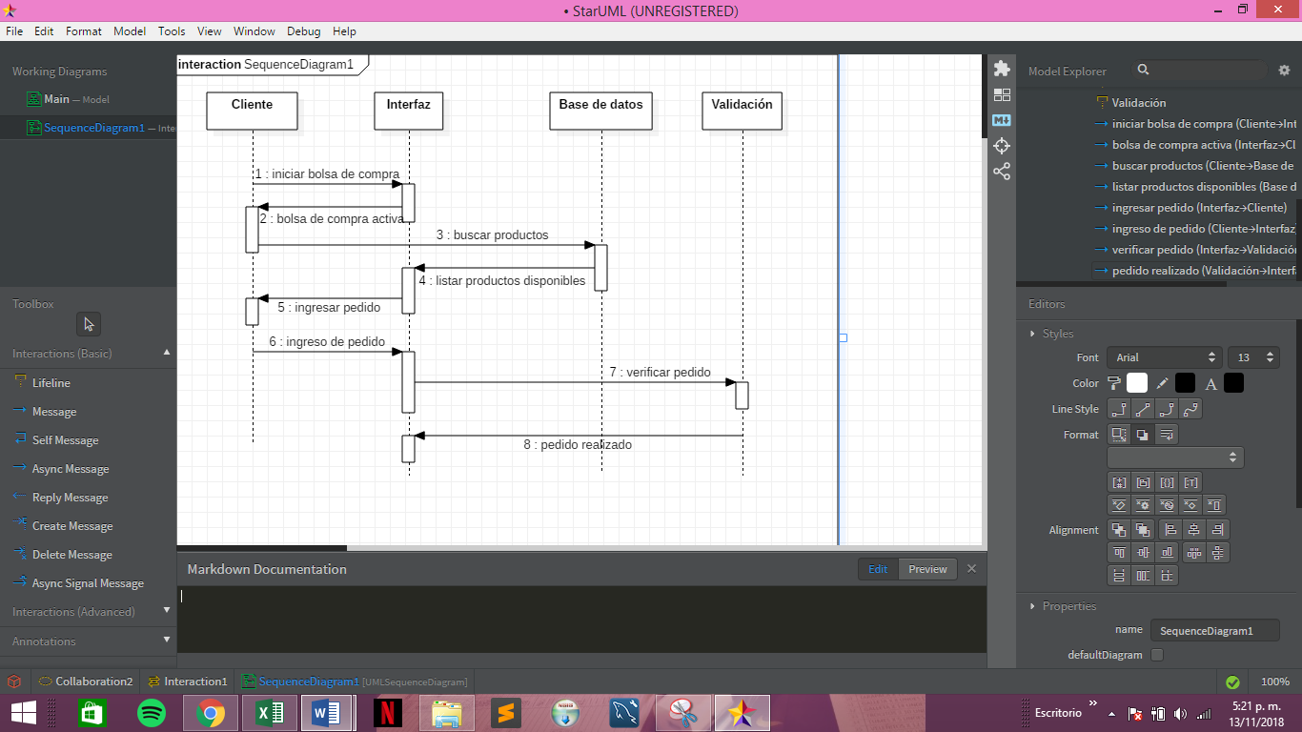

# Grafica 7. Diagrama de secuencia (realizar pedido)

**Grafica 7. Diagrama de secuencia (realizar pedido)**

Para este diagrama de secuencia se debe acceder al módulo de bolsa de compra, con el fin de activar la lista de productos disponibles y empezar a solicitar su pedido de compra.

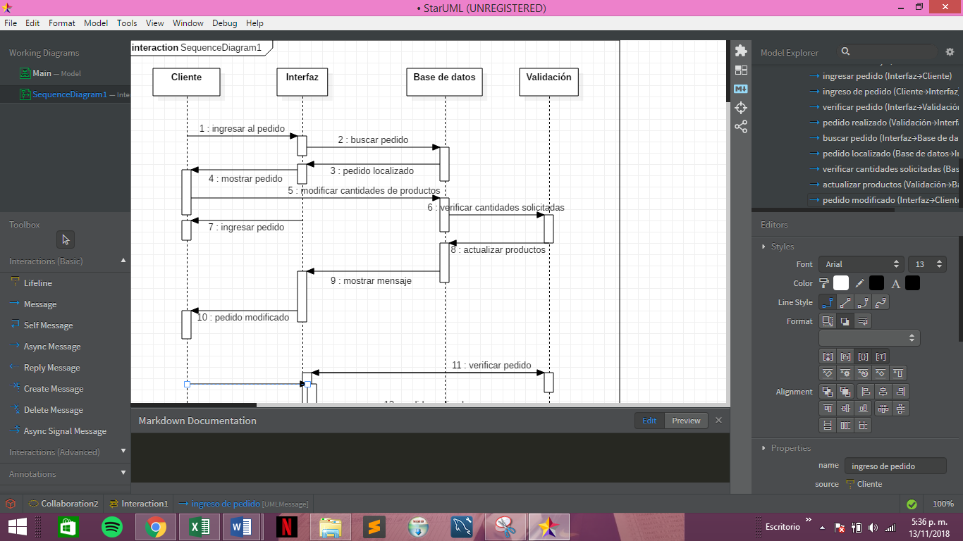

# Grafica 8. Diagrama de secuencia (modificar cantidades de productos en la bolsa de compras)

**Grafica 8. Diagrama de secuencia (modificar cantidades de productos en la bolsa de compras)**

Dentro de este diagrama de secuencia se aprecian los pasos que se deben seguir para que el cliente pueda modificar cantidades de productos en su bolsa de compras.

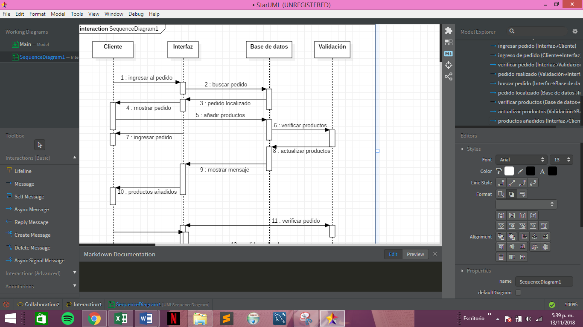

# Grafica 9. Diagrama de secuencia (añadir productos a la bolsa de compra)

**Grafica 9. Diagrama de secuencia (añadir productos a la bolsa de compra)**

Para este diagrama de secuencia se aprecian los pasos que se deben seguir para que el cliente pueda añadir productos en su bolsa de compras.

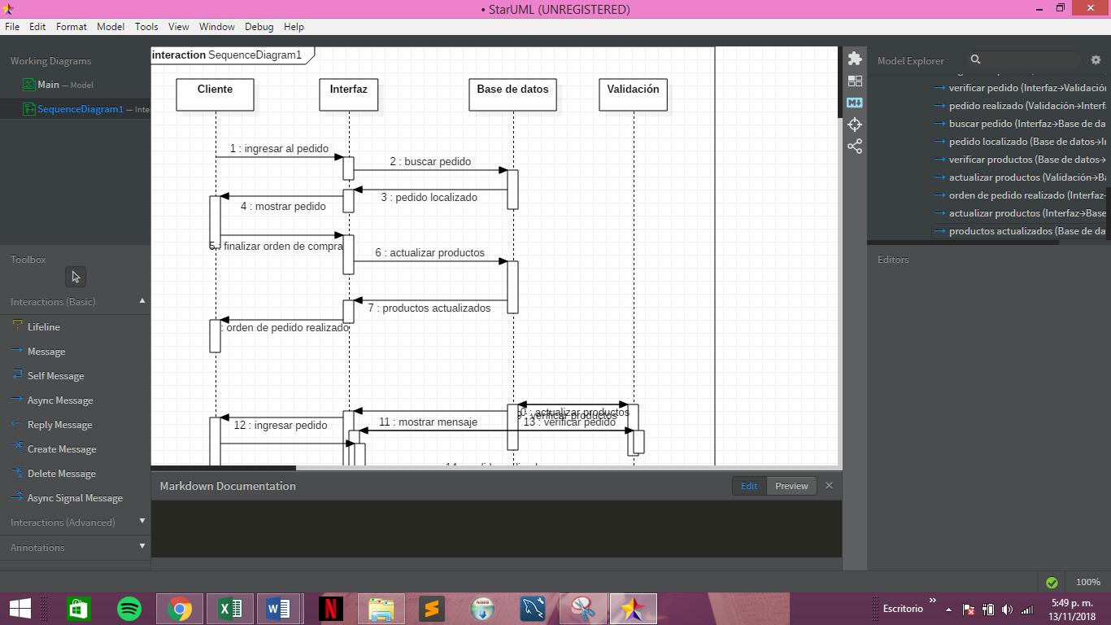

# Grafica 10. Diagrama de secuencia (finalizar orden de pedido)

**Grafica 10. Diagrama de secuencia (finalizar orden de pedido)**

Este diagrama de secuencia muestra la finalización de la orden de compra, por parte del cliente, con cada uno de los pasos.

# 5 PATRON DE DISEÑO

Para este proyecto se utilizara como patrón de diseño el modelo, vista, controlador (MVC). Este sistema de arquitectura de software permite estructurar y separar los diferentes componentes de la aplicación en distintas capas según su funcionalidad dentro de la aplicación “Objetos, Vistas, Control”; del mismo modo propone 3 componentes: Modelo (Estructura de los datos), Vista (Interfaz de usuario) y Controlador (lógica del control), es decir, tanto en el modelo como en el control se definen los componentes para la representación de la información y en la vista se encarga de la interacción con el usuario.

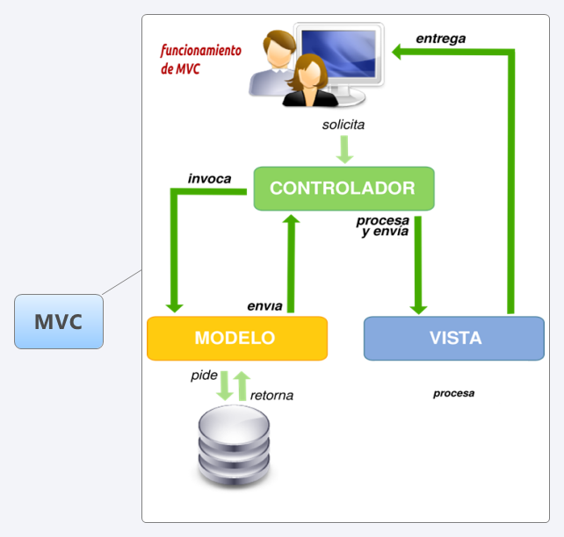

# Grafica 11. Funcionamiento MVC

Para el funcionamiento de la aplicación a desarrollar se define lo siguiente:

# Grafica 12. Modelo Vista Controlador sistema

Este software orientado principalmente al control en la toma de pedidos de compra, busca manejar y ofrecer una interfaz de usuario atractiva y sencilla, con el fin de que sea de fácil manejo para los clientes del sistema.

A continuación se presentan los modelos de cada una de las vistas que se van a tener al momentos de ingresar a los diferentes módulos.

# 

# Grafica 13. Modelo interfaz formulario de registro

**Grafica 13. Modelo interfaz formulario de registro**

Dentro de este modelo se presenta el formulario de registro, en donde el cliente debe completar toda su informacion basica, con el fin de realizar una autenticación, revisando la bases de datos de clientes de la empresa.

# 

# Grafica 14. Modelo interfaz modulo bolsa de compras

# Grafica 14. Modelo interfaz modulo bolsa de compras

Mediante este módulo el cliente podrá acceder a los productos disponibles, pues la función de esta bolsa de compras es activar el listado de artículos al público.

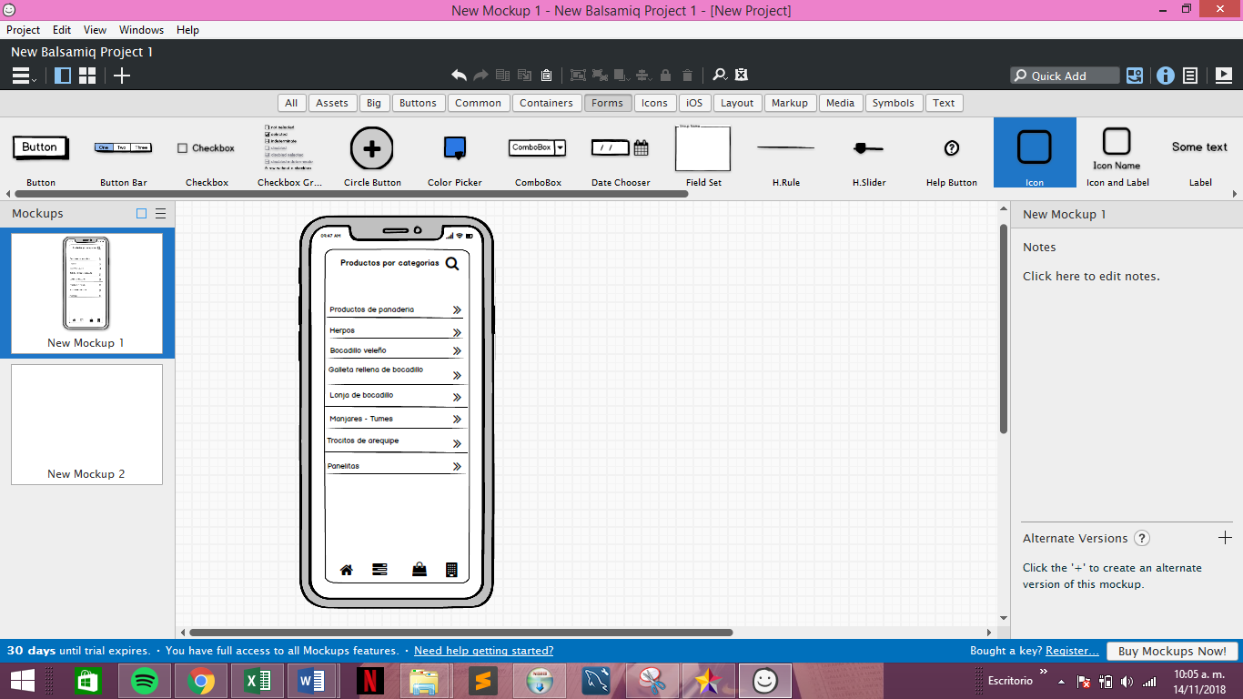

# Grafica 15. Modelo interfaz modulo productos por categorías

# Grafica 15. Modelo interfaz modulo productos por categorías

Al activar la bolsa de compras, se muestra el módulo de productos, clasificándolo por categorías, como se presenta en la gráfica 15.

# 

# 5.1 CONCLUSIÓN

Mediante este trabajo se mejoraron las habilidades en el proceso de creación de software, del mismo modo la definición de requerimientos, recolección de información y el manejo de los diferentes diagramas que se deben aplicar a la hora de desarrollar un proyecto basándose en modelos de especificación de requerimientos; adicionalmente se desarrollaron habilidades al momento de diseñar, trabajar y aplicar un software que cumpla ciertos criterios de funcionamiento y seguridad.

Gracias a toda la información recaudada en el transcurso del semestre se realizó un análisis al proyecto el cual, gracias a esto se pudo determinar diferentes falencias que se tenían en el desarrollo del proyecto y así se pudo resolver con la ayuda del docente asignado.

Todos estos factores ayudaron a ampliar mucho más el conocimiento.

Partiendo de todo lo visto se decidió realizar un modelo de software que ayude a una empresa (FADISBOGOTÁ) cuyas mayores falencias se están presentando al momento de realizar las órdenes de compra, por ello se plantea una solución eficiente en la que también se vean beneficiados sus clientes.